**Dokumentacija projekta - Filmovi**

Svrha ovog programa je stvaranje osobne filmske evidencije kojoj drugi korisnici, filmski entuzijasti, mogu pristupiti kako bi pregledali koje filmove je administrator pogledao, ocijenio, recenzirao te vidjeli opće podatke o filmu, kao što su žanr i sam naslov. Administrator, nakon prijave, jedini može unijeti nove filmove zajedno s njihovim podacima, mijenjati podatke koji opisuju film, brisati filmove zajedno s njihovim argumentima te i sam može pregledati podatke o filmovima koje je unio u bazu putem programa. Ovaj program bi mogao biti idealno rješenje za filmske kritičare koji žele da njihove recenzije filmova mogu vidjeti drugi prijavljeni korisnici sustava, te zbog toga sam se odlučio razviti ovaj program.



Osoba koja prvi put susreče s programom prije bilo čega se može samo registrirati u sustav koji njegove informacije i provjerava da je unjeo pravi broj mobitela koji još nije u bazi spremljen.



Registrirani korisnik nakon uspješne prijave može pregledati sve filmove koje je kritičar pregledao i ocjenio. Uz recenziju filma korisnik može viditi kojem žanru film pripada.

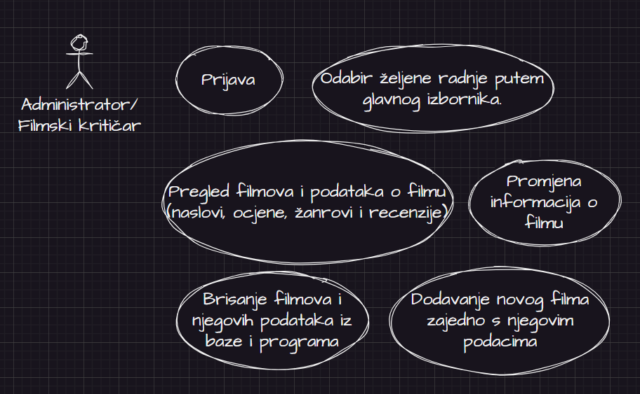

Kao što se vidi iz priloženog administrator ima mnogo više mogučnosti korištenja ovog programa. Nako njegove uspješne prijave na glavnom izborniku bira koji prozor želi otvoriti s obzirom na posao koji želi napraviti nad svojom digitalnom evidencijom. Preko izbornika bira želi li: pregledati sve filmove kao i bilo koji drugi prijavljeni korisnik, promjeniti podatke o filmu, obrisati neki film iz evidencije ili pak dodati neki film koji je pogledao, ocjenio i recenzirao.

Dijagram slijeda – za neregistrirane korisnike

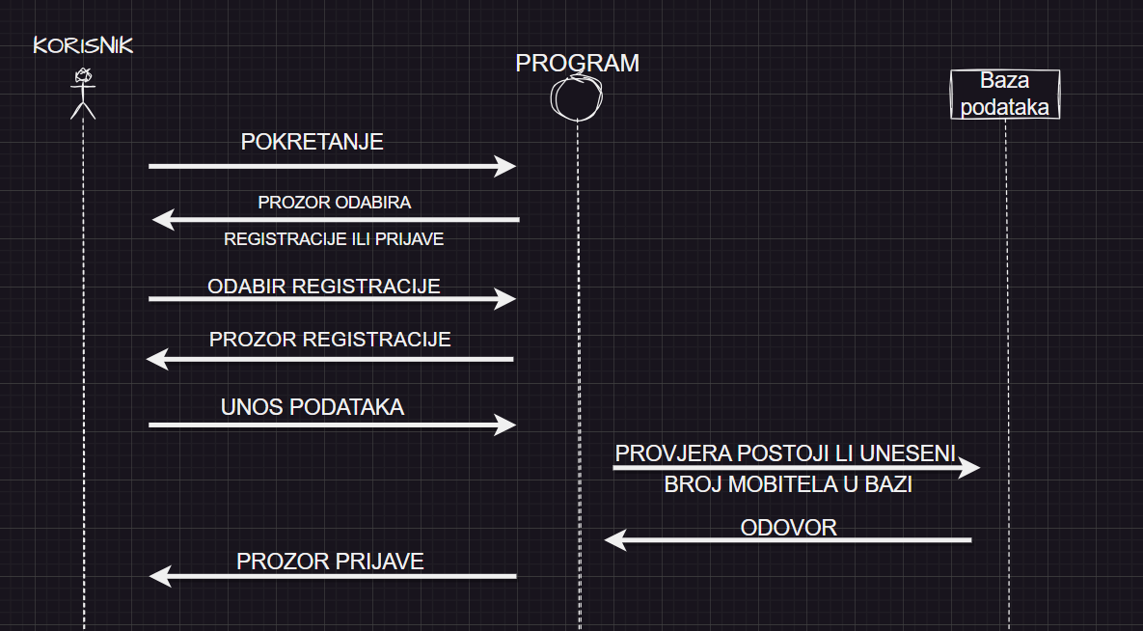

Nakon uspješne registracije korisniku se odvara prozor kako bi osigurao valjanost svojih podataka prijave.

Dijagram slijeda - za registrirane korisnike

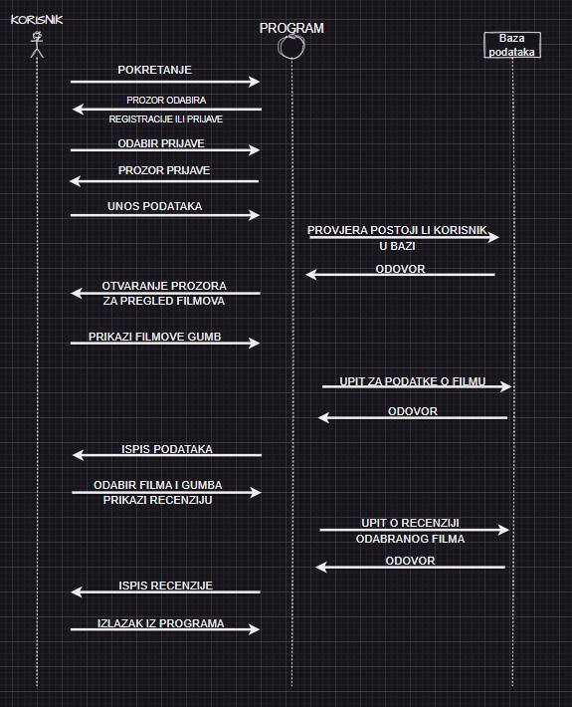

Prijavljeni korisnici imaju opciju pregleda filma i podataka o njima koji se izvlace iz baze podataka.

Dijagrami slijeda – za administratora

*1.scenariji*

Sljedeći dijagram prikazuje slijed kada korisnik želi unjeti novi film u bazu:

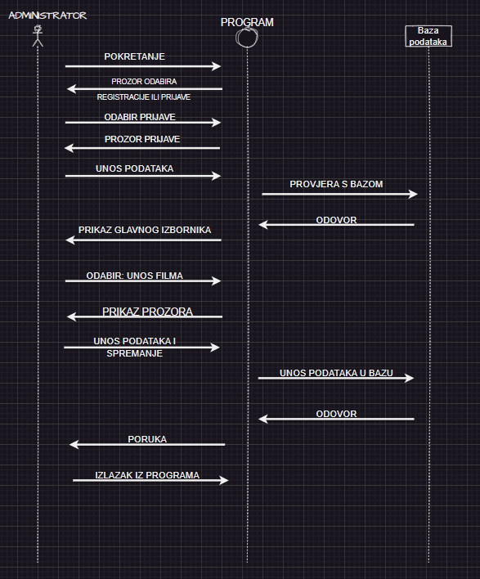

*2.scenariji*

Sljedeći dijagram prikazuje slijed kada korisnik želi promjeniti podatke o nekom filmu iz baze:

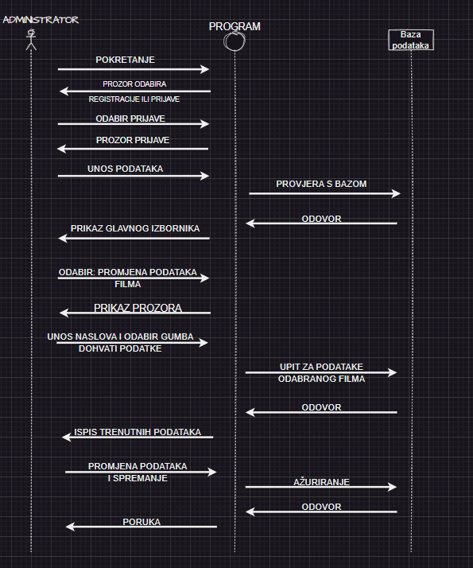

Kao što možemo viditi na dijagromu, slijed je isti dok korisnik na glavnom izborniku ne odabere drugu opciju na glavnom izborniku.

*3. scenarij*

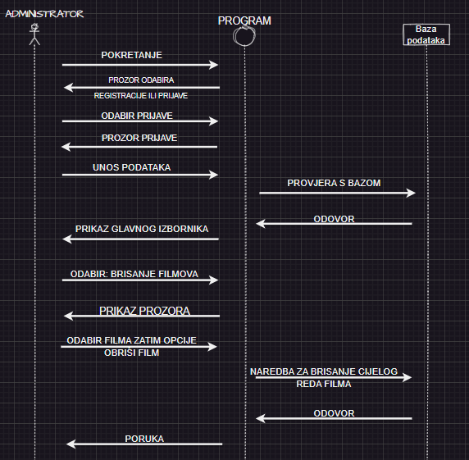

Kao što možemo viditi na dijagromu, slijed je opet isti dok korisnik na glavnom izborniku ne odabere drugu opciju na glavnom izborniku.

*4.scenarij*

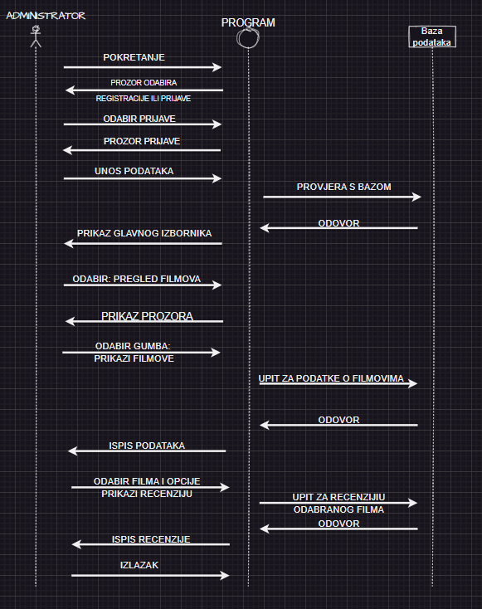

Kao što možemo viditi na dijagromu, slijed je isti dok korisnik na glavnom izborniku ne odabere drugu opciju na glavnom izborniku. U ovom slučaju otvorit će se prozor za prikaz filmova i njegovih podataka. Ovo je prozor koji se otvara i drugim korisnicima koji su se prijavili jedino se ovdje poziva preko glavnog izbornika.

Dijagrami klasa

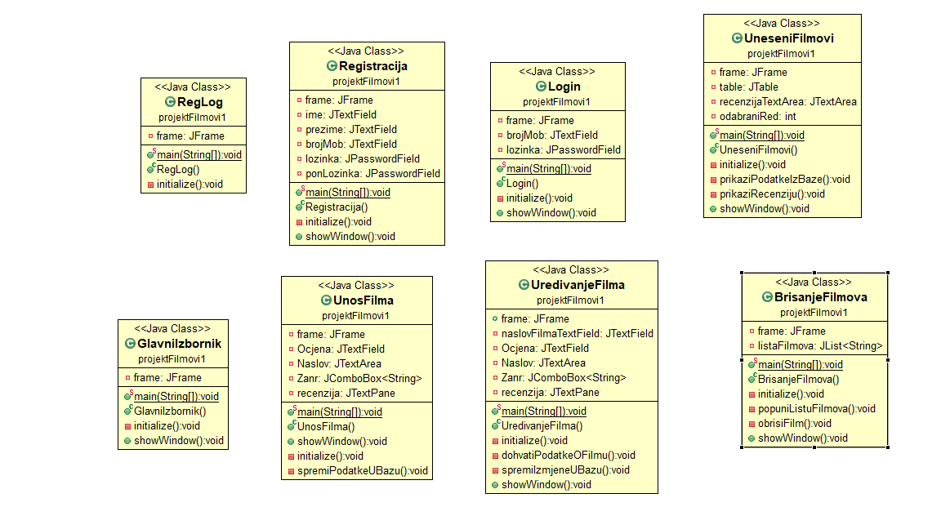

Dijagram aktivnosti

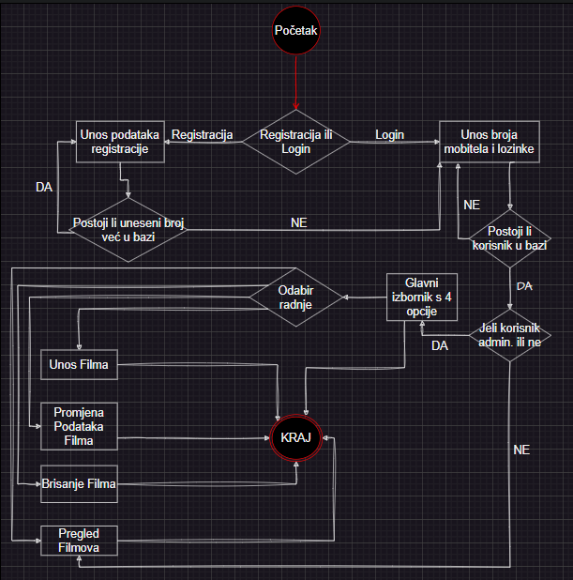

Gašenjem jednog od prozora gasi se cijeli program.

U ovom programu prva tri početna aplikacijska prozora su: „RegLog“ što je početni prozor pri pokretanju programa, „Registracija“ koju biraju neprijavljeni korisnici i „Prijava“ što je prozor za postojeće korisnike i administratora. Njihov MVC bi bio:

**Modeli:**

* **Klasa Korisnik (User):**
  + Čuva podatke o korisniku (ime, prezime, broj mobitela, lozinka).
  + Metode: get/set metode za atribute, isValid() - provjerava valjanost podataka korisnika.
* **Klasa BazaPodataka (Database):**
  + Obrada svih operacija vezanih uz komunikaciju s bazom podataka (povezivanje, upiti, ažuriranja).
  + Metode: poveziNaBazu(), izvrsiUpit(query), zatvoriKonekciju().

**Kontroleri:**

* **Klasa RegistracijaController:**
  + Povezuje pogled RegistracijaView s modelima Korisnik i BazaPodataka.
  + Sadrži logiku za registraciju korisnika, validaciju podataka i komunikaciju s bazom podataka.
  + Metode: postaviPogled(view), registrirajKorisnika().
* **Klasa LoginController:**
  + Povezuje pogled LoginView s modelima Korisnik i BazaPodataka.
  + Sadrži logiku za prijavu korisnika, validaciju podataka i komunikaciju s bazom podataka.
  + Metode: postaviPogled(view), prijaviKorisnika().

MVC po ostalim kodovima aplikacijskih prozora:

**GlavniIzbornik:**

* **Model (GlavniIzbornikModel):**
  + Sadrži logiku i podatke povezane s glavnim izbornikom.
* **View (GlavniIzbornikView):**
  + Predstavlja korisničko sučelje.
  + Inicijalizira glavni prozor i komponente poput gumba.
* **Controller (GlavniIzbornikController):**
  + Povezuje model i view.
  + Sadrži logiku za interakciju s korisničkim sučeljem.
  + Registrira akcije gumba i upravlja događajima.

**UnosFilma:**

* **Model (UnosFilmaModel):**
  + Sadrži logiku i podatke povezane s unosom filma.
* **View (UnosFilmaView):**
  + Predstavlja korisničko sučelje za unos filma.
  + Inicijalizira prozor, polja za unos i gumb za spremanje.
* **Controller (UnosFilmaController):**
  + Povezuje model i view.
  + Sadrži logiku za obradu unosa filma.
  + Registrira akcije gumba i upravlja događajima.

**UređivanjeFilma:**

* **Model (UređivanjeFilmaModel):**
  + Sadrži logiku i podatke povezane s uređivanjem filma.
* **View (UređivanjeFilmaView):**
  + Predstavlja korisničko sučelje za uređivanje filma.
  + Inicijalizira prozor, polja za unos, gumb za dohvaćanje podataka i gumb za spremanje izmjena.
* **Controller (UređivanjeFilmaController):**
  + Povezuje model i view.
  + Sadrži logiku za dohvaćanje i spremanje podataka.
  + Registrira akcije gumba i upravlja događajima.

**UneseniFilmovi:**

* **Model (UneseniFilmoviModel):**
  + Sadrži logiku i podatke povezane s prikazom unesenih filmova.
* **View (UneseniFilmoviView):**
  + Predstavlja korisničko sučelje za prikaz unesenih filmova.
  + Inicijalizira prozor, tablicu i gumbe za prikaz i pregled recenzija.
* **Controller (UneseniFilmoviController):**
  + Povezuje model i view.
  + Sadrži logiku za dohvaćanje podataka i prikaz na sučelju.
  + Registrira akcije gumba i upravlja događajima.

**BrisanjeFilmova:**

* **Model (BrisanjeFilmovaModel):**
  + Sadrži logiku i podatke povezane s brisanjem filmova.
* **View (BrisanjeFilmovaView):**
  + Predstavlja korisničko sučelje za brisanje filmova.
  + Inicijalizira prozor, listu filmova i gumb za brisanje.
* **Controller (BrisanjeFilmovaController):**
  + Povezuje model i view.
  + Sadrži logiku za dohvaćanje i brisanje podataka.
  + Registrira akcije gumba i upravlja događajima.

**Pogledi:**

* **Klasa RegistracijaView:**
  + Grafički prikaz za registraciju.
  + Sluša događaje i šalje ih kontroleru za daljnju obradu.
  + Metode: registracijaButton.addActionListener - poziva metodu RegistracijaController.registrirajKorisnika().
* **Klasa LoginView:**
  + Grafički prikaz za prijavu.
  + Sluša događaje i šalje ih kontroleru za daljnju obradu.
  + Metode: logirajButton.addActionListener - poziva metodu LoginController.prijaviKorisnika().

**Scenariji uporabe:**

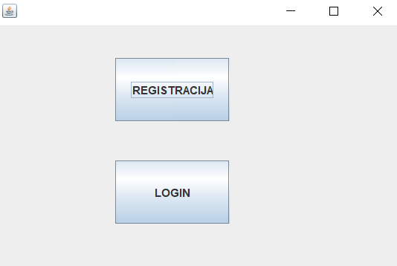

**Registracija novog korisnika:**

* Korisnik pokreće aplikaciju RegLog.
* Na glavnom izborniku odabire opciju "REGISTRACIJA".
* Unosi osobne podatke (ime, prezime, broj mobitela, lozinku, ponovljenu lozinku) u prozoru Registracija.
* Klikom na "REGISTRIRAJ" provjerava se podudaranje unesenih lozinki.
* Ako su lozinke ispravne, provjerava se postoji li korisnik s istim brojem mobitela u bazi podataka.
* Ako korisnik ne postoji, uneseni podaci se spremaju u bazu, a korisnik se preusmjerava na prozor Login.
* U suprotnom, korisniku se prikazuje poruka da registracija nije moguća.

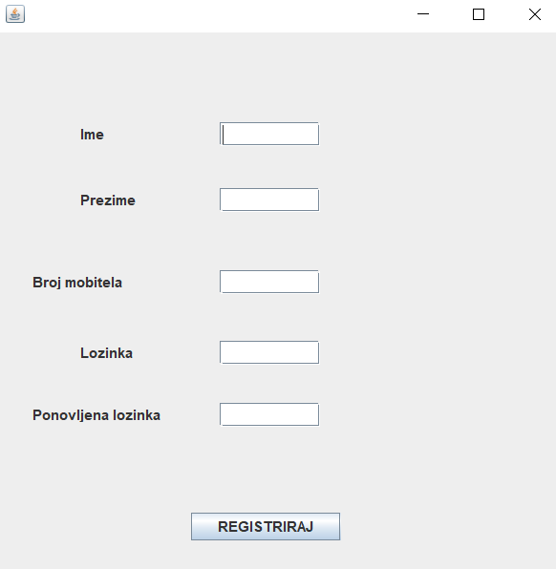

**Prijava korisnika:**

* Korisnik pokreće aplikaciju RegLog.
* Na glavnom izborniku odabire opciju "LOGIN".
* Unosi broj mobitela i lozinku u prozoru Login.
* Klikom na "LOGIRAJ" provjerava se postojanje korisnika s unesenim podacima u bazi podataka.
* Ako korisnik postoji i lozinka je ispravna, korisnik se preusmjerava na odgovarajući prozor (GlavniIzbornik ili UneseniFilmovi).
* U suprotnom, korisniku se prikazuje poruka da prijava nije moguća.

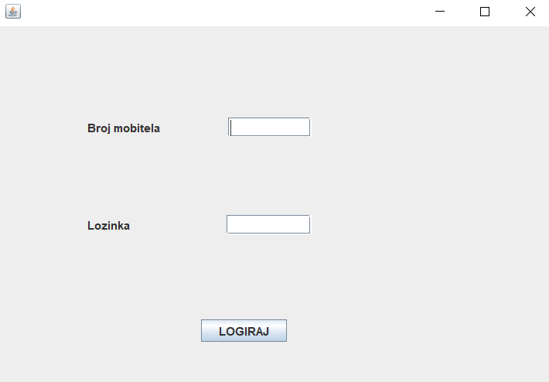

**Isključivo administratorska uporaba programa:**

**1. Glavni izbornik (GlavniIzbornikView):**

* **Opis:**
  + Po pokretanju aplikacije prikazuje se glavni izbornik.
  + Korisniku nudi opcije za unos, uređivanje, pregled i brisanje filmova.
* **Način uporabe:**
  + Klikom na "Unos Filma" otvara se prozor za unos novog filma.
  + "Promjena Podataka Filma" vodi korisnika na prozor za uređivanje postojećih filmova.
  + "Pregled Filmova" prikazuje unesene filmove.
  + "Brisanje filmova" otvara prozor za odabir filma koji se želi izbrisati.

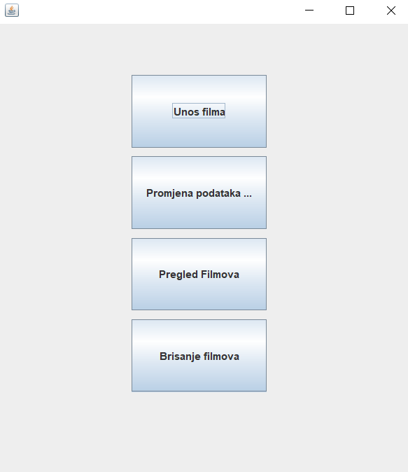

**2. Unos Filma (UnosFilmaView):**

* **Opis:**
  + Omogućuje korisniku unos podataka o filmu kao što su naslov, ocjena, žanr i recenzija.
* **Način uporabe:**
  + Korisnik popunjava polja s podacima o filmu.
  + Klikom na "Spremi" podaci se pohranjuju u bazu podataka.

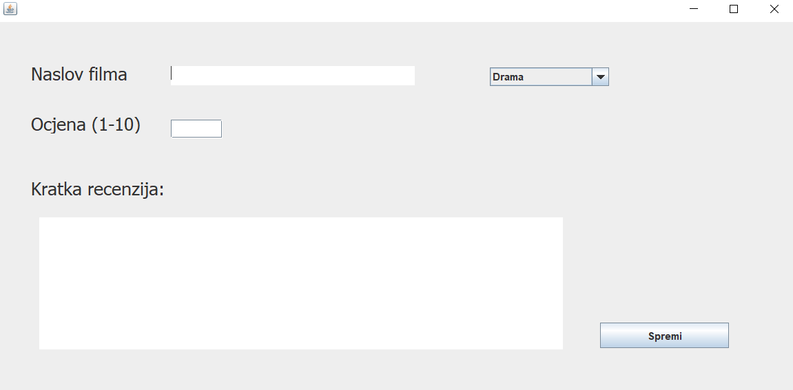

**3. Uređivanje Filma (UređivanjeFilmaView):**

* **Opis:**
  + Koristi se za pregled, uređivanje i spremanje izmjena podataka o odabranom filmu.
* **Način uporabe:**
  + Korisnik unosi naslov filma koji želi uređivati i klikom na "Dohvati podatke" prikazuju se trenutni podaci.
  + Nakon uređivanja, korisnik klikom na "Spremi izmjene" pohranjuje izmijenjene podatke u bazu.

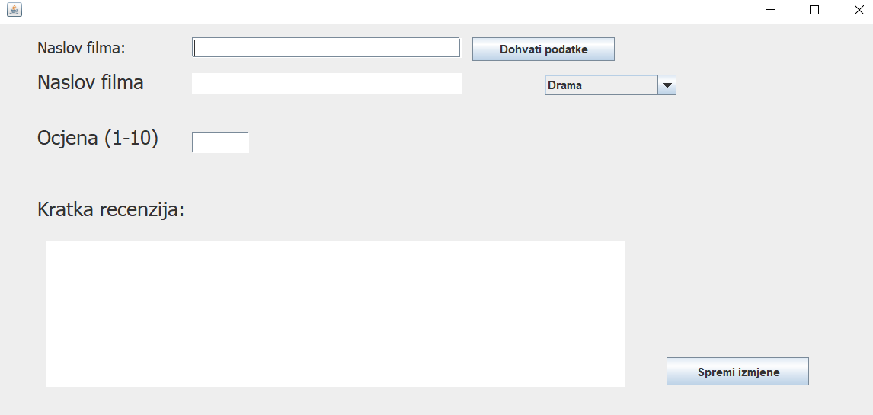

**4. Pregled Filmova (UneseniFilmoviView):**

* **Opis:**
  + Prikazuje tablicu s podacima o unesenim filmovima (naslov, žanr, ocjena).
* **Način uporabe:**
  + Klikom na "Prikazi Filmove" dohvaćaju se podaci iz baze i prikazuju u tablici.
  + Odabirom retka u tablici i klikom na "Prikazi Recenziju" korisnik može vidjeti recenziju odabranog filma.

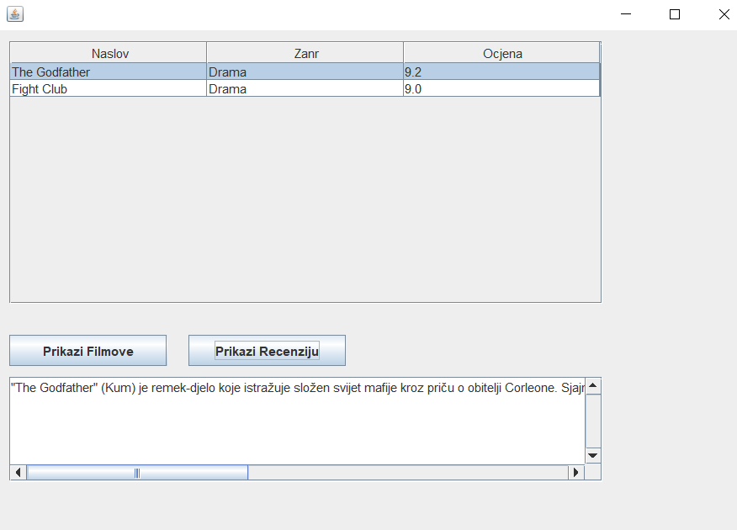

**5. Brisanje Filmova (BrisanjeFilmovaView):**

* **Opis:**
  + Koristi se za prikaz liste filmova i brisanje odabranog filma.
* **Način uporabe:**
  + Klikom na "Prikazi Filmove" dohvaćaju se podaci iz baze i prikazuju se u listi.
  + Odabirom filma u listi i klikom na "Obriši film" briše se odabrani film iz baze.

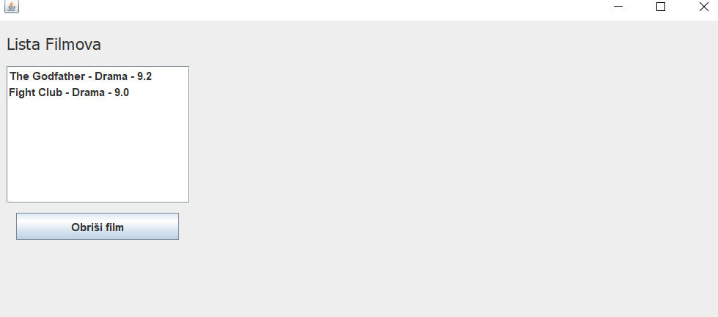

Za ovaj projekt bilo mi je potrebno jedan tjedan da realiziram konačan proizvod. U izradi su se pojavili mnogi problemi. Neki od značajnih problema bili su, na primjer, ne prepoznavanje metode .showWindow za prikazivanje drugog prozora u kodu „GlavniIzbornik“, sve dok se metoda pravilno nije postavila u drugom kodu čiji prozor želimo otvoriti. Jedan upečatljiv problem bio je ispis recenzije koji se nije vidio u potpunosti. Budući da se cijela recenzija izvlači iz baze i ispisuje u jednom redu, bilo je potrebno dodati "JScrollPane".

Program ima potencijala za daljnji razvoj. Neki od prijedloga uključuju mogućnost da drugi korisnici predlažu filmove putem njihova izbornika i ostavljaju komentare o određenom filmu koji je korisnik dodao. Implementacija ovakvih značajki zahtijevala bi dodatnu nadogradnju koda. S druge strane, program stalno raste svakim dodanim filmom od strane administratora. Također bih predložio mogućnost dodavanja dodatnih informacija o filmu prilikom unosa ili promjene podataka o istom. To bi značilo na primjer dodavanje podataka o godini izlaska, redatelju i glumcima...

**Student: Patrik Komljenović**